اليوم :  التاريخ : / / 14هـ | الوحدة الثانية: كيمياء المادة– الفصل الثالث : تركيب الذرة  الدرس الثاني : النواة ( 1 ) | الصف :  3 / | الاسم | 15
الفكرة الرئيسية :
النواة هي مركز الذرة ويكون عدد البروتونات في نواة عنصر ما ثابتا أما عدد النيترونات فقد يختلف.
أولا : اكتب المصطلح العلمي :
- عدد البروتونات الموجودة في نواة ذرة العنصر ( العدد الذري )
- عبارة عن ذرات العنصر الواحد لها نفس عدد البروتونات وتختلف في عدد النيترونات ( النظائر )
- عبارة عن مجموع عدد البروتونات وعدد النيترونات في نواة الذرة للعنصر ( العدد الكتلي )
الأهداف :
- تصف عملية التحلل الإشعاعي .
- توضح معنى عمر النصف .
- تصف استخدامات النظائر المشعة .

لكل عنصر عدد ذري يميزه عن العناصر الأخرى .
مثلا عنصر الهيدروجين عدده الذري هو ..........
وعنصر اليورانيوم عدده الذري هو ............

عدد البروتونات
لا يتغير إلا بتغير العنصر

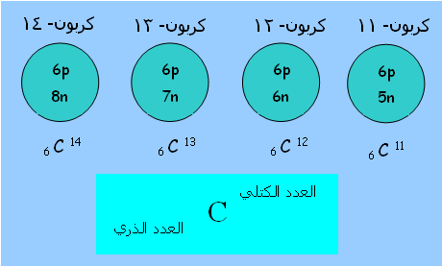
أمثلة النظائر

القوة النووية الهائلة تتغلب على قوى التنافر
ثانيا : ما الذي يجعل البروتونات الموجبة الشحنة في النواة رغم تنافرها ؟
...... بسبب القوة النووية الهائلة ....
الأهمية :
العناصر المشعة ذات فائدة كبيرة ولكن يجب التعامل معها بحذر شديد .
القوة النووية الهائلة : هي عبارة عن قوة تعمل على المحافظة على تماسك البروتونات عندما تكون متقاربة من بعضها البعض في نواة الذرة

ثالثا : احسب العدد الكتلي لعنصر عدده الذري 11 وعدد البروتونات 12 ؟
مراجعة المفردات:
الذرة : أصغر جزء في العنصر يحتفظ بخصائص ذلك العنصر .
المفردات الجديدة :
*العدد الذري *التحلل الأشعاعي
*النظائر *تحول العنصر
*العدد الكتلي *جسيم بيتا
*عمر النصف
.... العدد الكتلي = عدد البروتونات (العدد الذري) + عدد النيترونات ....
....العدد الكتلي = 11 + 12
العدد الكتلي = 23
رابعا : اكتب المصطلح العلمي :
- تحرير جسيمات نووية وطاقة من نواة الذرة غير المستقرة ( التحليل الإشعاعي )
- تغير عنصر إلى عنصر آخر عن طريق التحلل الإشعاعي ( التحول )
تكون الذرة مستقرة عندما تكون عدد البروتونات ..... تساوي ....... عدد النيترونات
تكون الذرة غير مستقرة عندما تكون عدد البروتونات ...... لا تساوي .......... عدد النيترونات

كيف يحدث التحلل الإشعاعي
في الذرة ..... الغير مستقرة ....... تفقد النواة ...... بروتونات ...........
بسبب ........ قوى التنافر .......... لتصل إلى حالة ..... الأستقرار......
فيتغير ..... العنصر ........... إلى .......... عنصر ........... اخر .

